Муниципальное образовательное учреждение
«Центр образования №23 «Созвучие»
Школьная научно-практическая конференция «Союз науки и искусства»

Тема исследовательской работы:

«Оценка воздушной среды парка
«Кремлевский сад» г. Вологда»

Работу выполнила: Кругликова Вероника Игоревна, МОУ «Центр образования №23 «Созвучие», 8 «С» класс

Руководитель:
Зейслер Наталия Алексеевна,
старший преподаватель кафедры биологии и экологии Вологодского государственного университета

Вологда
2021
Оглавление

Введение ………………………………………………….…….…………..…..3
Глава 1. Теоретическая часть…………………………………………..….…...5
Глава 2. Практическая часть ………………………………………….…...…. 6
Заключение ………………………………………………………………....…10
Список использованной литературы ………………………………….….….11
Приложения ………………………………………………………………….. 12

Введение

Воздух является не очень благоприятной средой для жизнедеятельности микроорганизмов, в отличии от воды и почвы, так как в нем содержится очень мало питательных веществ. Но в тоже время, попадая в воздух, многие микроорганизмы способны какое-то время находиться в жизнеспособном состоянии.
Микроорганизмы в воздухе распределяются неравномерно в центре города их находится больше, чем и в парковой зоне и загородом. Это связано с тем, что микроорганизмы адсорбируются на поверхности твердых частиц. Следовательно, чем грязнее воздух, тем больше микроорганизмов в нем содержится.
Учитывая факт, что на сегодняшний день, проблема состояния окружающей среды является актуальной, так как уделяя должное внимание можно проследить взаимосвязь между чистотой воздуха и здоровьем населения.
Мне стало интересно, влиянию каких микроорганизмов мы подвергаемся в момент прогулки в парке? Это стало целью моего исследования.
Актуальность работы состоит в изучении проблемы биологического загрязнения воздуха при помощи оценки качества воздушной среды в парковой зоне города Вологды.
Цель:
Исследовать микроорганизмы, содержащиеся в воздухе парка «Кремлевский сад» г. Вологды
Задачи:
1. Изучение и обобщение материалов по теме исследования.
2. Овладеть приемами работы с лабораторным оборудованием, взять пробы воздуха для определения его чистоты.
3. Провести наблюдение за процессом роста бактериальных колоний.
4. Выяснить причины, способствующие появлению микроорганизмов в окружающей среде.

В своей работе я выдвинула следующую гипотезу: Содержание в воздухе микроорганизмов могло быть связано с влиянием окружающей среды и расположению природных объектов.
Объект исследования: воздушная среда парка «Кремлевский сад»
Предмет исследования: микроорганизмы воздушной среды
Методы исследования:
1. Теоретический - изучение и обобщение материалов по теме исследования.
2. Экспериментальный – проведение исследования, наблюдения, сравнения.
Практическая значимость исследования состоит в том, что содержащаяся в работе информация позволит расширить знания о микроорганизмах, содержащихся в парковых зонах Вологды

- Теоретическая часть
Микроорганизмы мельчайшие организмы, имеющие различное строение и разнообразные биологические свойства. Они широко распространены в природе их отличает многочисленность, жизнеспособность, пластичность, повсеместное распространение.
Жизнеспособность микроорганизмов в воздухе обеспечивают взвешенные частицы воды, слизи, пыли и фрагментов почвы.
В свою очередь количество микроорганизмов в воздухе колеблется и зависит от расстояния от поверхности земли, метеорологических условий от расположения объекта исследования.
Наибольшее их количество может находится в околоземных слоях атмосферы, но при этом по мере удаления от земной поверхности воздух становится чище.
Микрофлору воздуха можно условно разделить на постоянную, наиболее часто встречающуюся, и переменную, представители которой, попадая в воздух из свойственных им мест обитания, недолго сохраняют свою жизнеспособность. К наиболее устойчивым микроорганизмам, которые обнаруживаются в воздухе относятся - пигментообразующие кокки, палочки, дрожжи, грибы, актиномицеты, спороносные бациллы, то есть микроорганизмы, устойчивые к свету и высыханию. Таким образом, можно сделать вывод, что в воздухе больших городов количество микроорганизмов содержится больше, чем в сельской местности, а над лесами, морями воздух содержит мало микробов. Осадки в виде дождя и снега способствуют очищению воздуха от микроорганизмов.
К неблагоприятным факторам для микроорганизмов можно отнести: высыхания, действия солнечной радиации, смены температуры, отсутствия питательных веществ. В тоже время, микроорганизмы отличаются хорошей приспособляемостью к действию факторов внешней среды.
Таким образом, на примере населенного пункта или любого другого выбранного объекта, можно рассмотреть микроорганизмы, которые обитают в данной воздушной среде. И убедиться, насколько данная среда влияет на их размножение.

- Практическая часть
Парковые зоны играют значительную роль в жизни города. Это место, где люди проводят часть своего времени наслаждаясь природой.
Парк «Кремлевский сад» расположен в историческом центре Вологды. Зеленая зона лежит на пересечении улиц Ленинградская и проспекта Победы, часть ее примыкает к Архиерейскому подворью кремля, другая – выходит к берегу реки Вологды.
Парк «Кремлевский сад»:
По месту расположения – городской;
Многофункциональный;
По размеру – малый (3,8 га);
Рассмотрим план парка «Кремлевский сад» (приложение №1)
Там можно отметить зоны:
водоема, с обитателями (утками и чайками),
зеленая зона (высажено 16 пород деревьев и 11 видов кустарников)
Таким образом, система прудов - верхнего и нижнего – хорошо сочетается с аллейными, линейными и групповыми посадками деревьев и кустарников.
В воздух парка микробы могут попадать:
с поверхности почвы,
из открытых водоемов (искусственных и естественного),
от растений;
от человека, животных.
Следовательно, можно предположить, что в воздухе могут быть обнаружены почти все виды микроорганизмов. Но при этом отмечу, что воздух является средой не совсем благоприятной для существования микроорганизмов, они не могут размножаться и развиваться из – за отсутствия питательных веществ. Загрязнению воздуха способствуют ветра при засушливой погоде, незащищенность почвы естественным покровом или искусственным покрытием, движение транспорта, людей или животных. Микрофлора воздуха зависит от микрофлоры почвы или воды, над которыми расположены слои воздуха.
Поэтому для посева воздуха, я отметила 10 участков (приложение №2):
1. Вход в парк со стороны проспекта Победы (активное транспортное движение)
2. Между верхним и нижним прудом (система прудов соединена мостом, по которому наблюдается активное движение пешеходов, цветущий искусственный водоем, с живностью)
3. Зеленая зона со стороны реки Вологды (используется для частых пеших и велосипедных прогулок, в данной точке активно передвигаются не только люди, но и животные (лошади), так же на содержание микроорганизмов может влиять расположение естественного водоема – река Вологда)
4. Зеленая зона, примыкающая к Архиерейскому подворью кремля (нет пешеходных дорожек, следовательно, нет активного движения, но при этом много цветущих растений и деревьев).
Дата взятия посевов: «13» октября 2020 год
Температура воздуха: + 11
Влажность: 89%
Осадки: Сильная облачность
Ветер: 5,9 м/с, Юго-Запад
Расстояния от поверхности земли: 1,5 м
Для определения наличия в воздухе микроорганизмов использовался метод выращивания на культуральных средах, производя посев непосредственно на плотную желеобразную питательную среду.
Для посева микроорганизмов использовались обработанные соответствующим образом стерильные чашки Петри, которые прошли стерилизацию сухим жаром в сушильном шкафу лаборатории Вологодского государственного университета при температуре 100 – 105⁰ С.

Питательная среда
Приготовление питательной среды, осуществлялась при помощи руководителя проекта.
Питательная среда была разлита в стерилизованные чашки Петри и помещена в холодильник, с целью приобрести желеобразную форму. В результате была получена плотная желеобразная питательная среда.

Посев микроорганизмов из воздуха в чашках Петри производился с 10 участков, отмеченных на карте (Приложение№2).

Приготовленные чашки для опытов открыв крышки поочерёдно размещались на выбранный участок и выдерживались в течении 5 минут. Микроорганизмы, содержащиеся в воздухе, постепенно оседали на открытой поверхности в чашках Петри.

Далее крышки были плотно закрыты, на них сделаны отметки, о месте проведения посева.

Выращивание микроорганизмов

Чашки Петри с пробами помещены в термостат при температуре 23 - 26⁰ С для инкубации на 5 дней. (Приложение №3)

Культивирование – это процесс выращивания микроорганизмов в (на) питательной среде, в результате которого происходит размножение, накопление их биомассы и продуктов метаболизма.

Описание полученных результатов

17 октября 2020 года проведено описание и подсчет количества колоний выросших микроорганизмов. Для подсчета и рассмотрения использовался цифровой микроскоп.
Описание колоний микробов, выросших на питательной среде, проведены по следующим показателям:
форма (округлая, неправильная);
поверхность (гладкая, блестящая, шероховатая, сухая, складчатая);
край (ровный, волнистый, городчатый);
цвет;
размер (диаметр).
Таблица (приложение №4)
Анализируя полученные результаты можно увидеть, что в посевах из парка «Кремлевский сад» обнаружены разные формы бактерий и грибов. Как видно из таблицы, выросшие колонии отличаются друг от друга:
по цвету – белые, желтые, зеленые, бежевые, розовые;
количеством – до 6 колоний;
формой – округлая, неправильная;
поверхностью – гладкая, сухая, складчатая;
размерами – от 1 мм до 3 см;
характером краев – преобладают ровные.
Из данных характеристик можно сделать вывод, что в чашках Петри в большей степени располагаются округлые бактерии, неправильной формы, белого цвета, с ровными краями.
Также были обнаружены колонии грибов в посевах, взятых на мосту между прудами, в елках, у забора вдоль проспекта Победы.
В результате наблюдения получились следующие результаты (приложение №5), описание полученных результатов (приложение №6)

Образцы выросших колоний (приложение №7)

Как видно из таблицы, выросшие колонии отличаются друг от друга количеством, формой, размерами, характером краев.

Большее количество колоний выросло из посевов, взятых на тротуаре у проезжей и входной части парка вдоль забора.

Главная причина – в течении дня наблюдается максимальное количество движения людей и транспортных средств, большая загазованность.

Таким образом, можно сделать вывод, что, используя питательную среду можно вырастить колонии микроорганизмов и изучить проблемы биологического загрязнения воздуха при помощи оценки качества воздушной среды в парковой зоне города Вологды.

Заключение
В ходе проделанной работы изучена и обобщена информация из различных источников.
В результате проведенного исследования, я пришла к следующим выводам:
- Воздух городского парка «Кремлевский сад» очень богат разнообразными микроорганизмами, которые можно обнаружить во время посева на питательной среде.
- Максимальное количество колоний микроорганизмов характерно для посевов, взятых у проезжей части – 6, где в течении дня наблюдается максимальное количество движения людей и транспортных средств.
Меньшее количество – в зеленой зоне, где произрастают кустарники и деревья.
- Влажная погода заметно снижает количество микроорганизмов в воздухе, о чем свидетельствует отсутствие колоний в парке.
На основании полученных данных, можно говорить о том, что гипотеза полностью подтвердилась, содержание в воздухе микроорганизмов связано с влиянием окружающей среды и расположением природных объектов.
В процессе написания работы, я научилась готовить питательную среду, делать посев микроорганизмов из воздуха в чашках Петри, выращивать микроорганизмы, анализировать полученные результаты.
Я бы хотела продолжить исследование в данном направлении, возможно определив места забора проб в разных парковых зона города и произвести количественный расчет микроорганизмов в воздухе

Список используемой литературы:

- Нагибина, И. Ю. Значение парковых зон для жителей городской среды / И. Ю. Нагибина, Е. Ю. Журова. — Текст : непосредственный // Молодой ученый. — 2014. — № 20 (79). — С. 84-85.
- Устинова А.А., Ильина В.Н., Шишова Т.К. Микробиология: Руководство к практическим занятиям. – Самара: Изд-во ПГСГА, 2009. – 84 с. – Издание 4-е, испр. и доп.
- Микробиология. Учебник (2009), А.И. Нетрусов, И.Б. Котова (11106 Kb)
- Атлас по медицинской микробиологии, вирусологии и иммунологии (2003), А.А. Воробьев, А.С. Быков (27945 Kb)
- Аникеев В.В., Лукомская К.А. Руководство к практическим занятиям по микробиологии.- М.: «Просвещение», 1983.
- https://dic.academic.ru/dic.nsf/enc_medicine/18817/%D0%9C%D0%B8%D0%BA%D1%80%D0%BE%D0%BE%D1%80%D0%B3%D0%B0%D0%BD%D0%B8%CC%81%D0%B7%D0%BC%D1%8B

Приложение №1
План парка «Кремлевский сад»
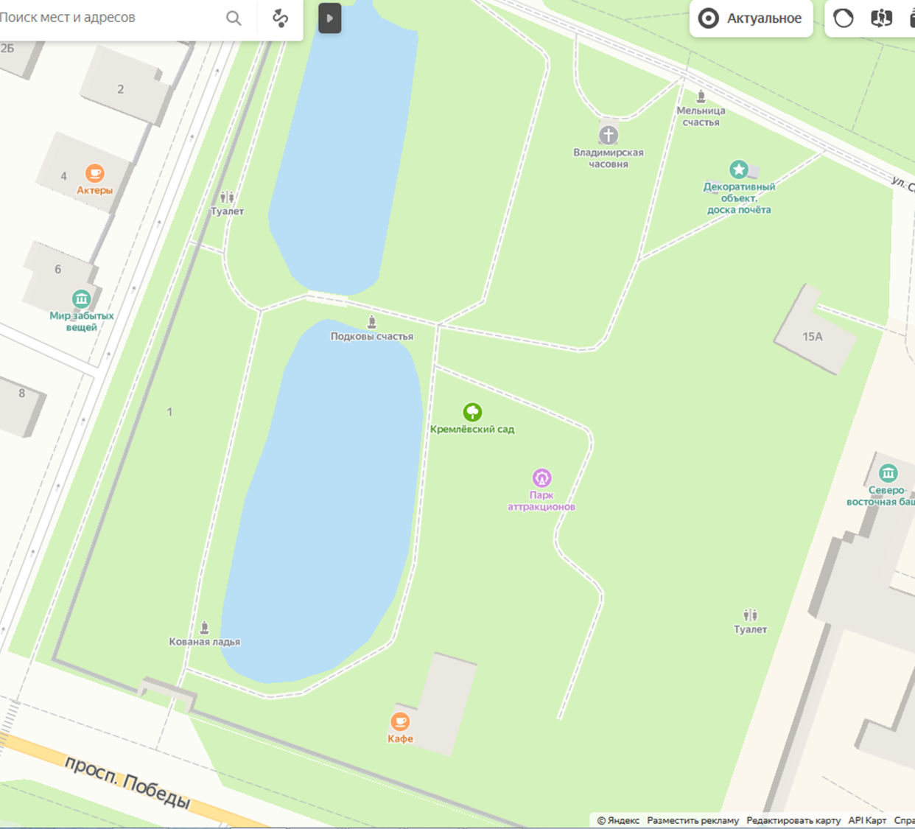

Приложение №2
План парка «Кремлевский сад» с обозначением мест проведения посевов

Приложение №3
Чашки Петри с пробами помещённые в термостат
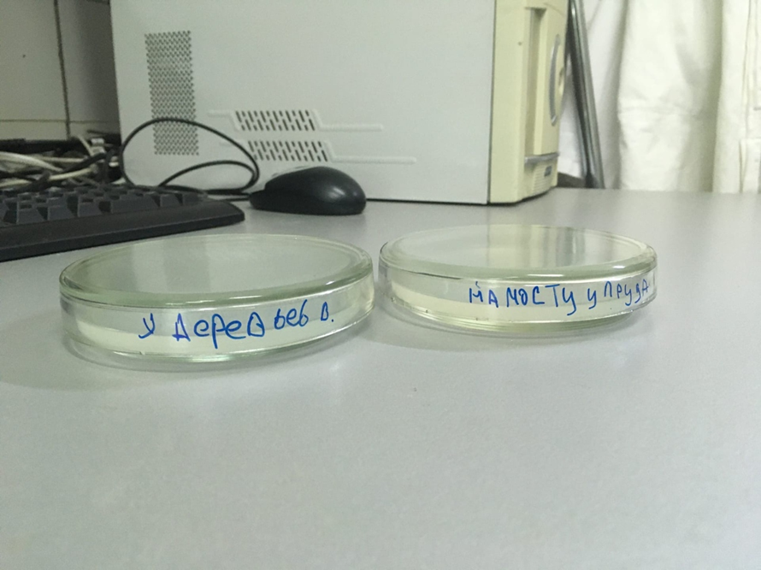
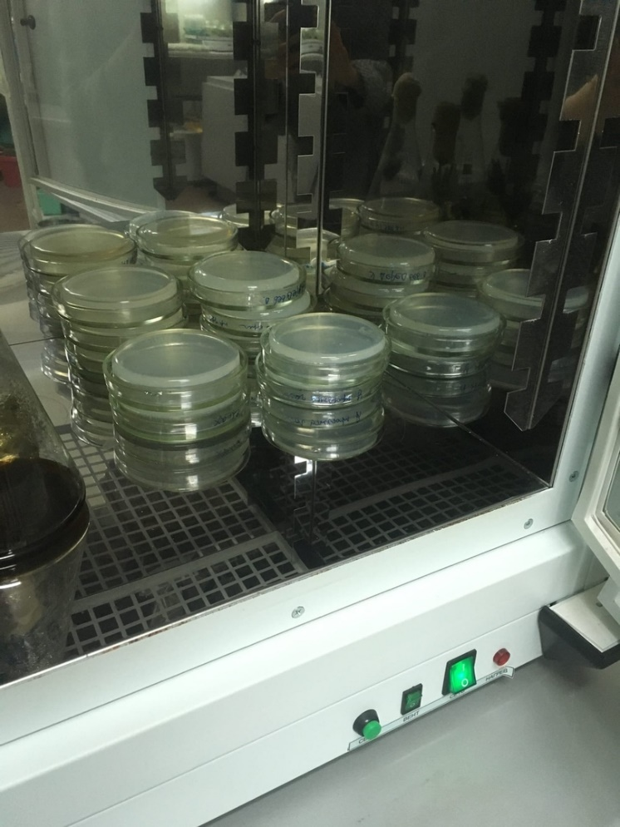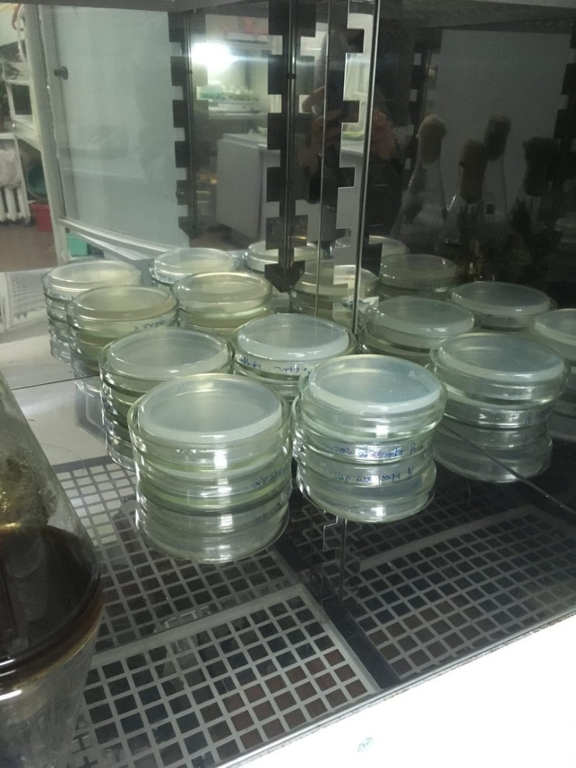
Приложение №4
Описание признаков колоний бактерий
Описываемые  признаки  колоний | Номер колонии микроорганизмов
 | 1 | 2 | 3 | 4 | 5 | 6 | 7 | 8 | 9 | 10
Форма
Поверхность
Край
Цвет
Размер

форма (округлая, неправильная);
поверхность (гладкая, блестящая, шероховатая, сухая, складчатая);
край (ровный, волнистый, городчатый);
цвет;
размер (диаметр)

Приложение №5
Опис - е  Число колоний | Номер колонии микроорганизмов
 | Дорожки в центре парка | На мосту между прудами | У проезжей части | В елках | Центр площадки | Вход в парк | В деревьях | На возвышеннос  ти | Берег пруда | У забора
 | 3 | 3+гриб | 6 | 1+гриб | 3 | 3 | 2 | 3 | 3 | 4+гриб
Форма | Округлая и неправильная | Округлая | Округлая и неправильная | Округлая | Округлая, неправильная | Округлая, неправильная | Округлая | Круглая, неправильна  я | Округлая | Округлая
Поверхность | Сухая | Гладкая, сухая | Складчатая, выпуклая, гладкая | Гладкая, сухая | Гладкая | Гладкая | Гладкая | Гладкая | Складчатая , гладкая | Гладкая, сухая
Край | Ровный | Ровный | Ровный | Ровный | Фестончатый , ровный | Ветвистый | Ровный | Волнистый, ровный | Волнистый , ровный | Ровный
Цвет | Желтый, белый | Белый, зеленый, желтый | Белый, желтый,  розовый, бежевый | Белый, зеленый | Белый, бежевый, розовый | Белый, желтый | Белый, желтый | Прозрачный, белый, желтый | Белый, бежевый | Белый, желтый,  розовый, зеленый
Размер | От 2 до 6 мм | От 2 мм до 1 см | Распределен ы по всей поверхности | От 1 мм до 1 см | Расположены по диаметру | Распределены по всей поверхности | От 1 до 4 мм | От 1 до 4 мм | От 1мм до 3 см | От 1мм до 1 см

Приложение №6
Описание колоний
Место посева | Описание колоний
Дорожка в центре парка | Питательная среда в чашки Петри практически не изменилась (сухая), кое где наблюдаются белые вкрапления гладкой формы в количестве 3 штук размером от 2 до 6 мм.
На мосту между прудами | На питательной среде четко видна одна колония светло зеленого цвета, площадью примерно 1 кв.см. Колонии имеют гладкую округлую форму с ровными краями.
У проезжей части | На питательной среде хорошо видны 6 колоний, имеющих светло бежевый, розовый, желтый, белый цвета. Колоний располагаются по всей поверхности чашки Петри. Особенностью является то, что колонии располагаются по кругу, концентрированными кольцами.
В елках | На питательной среде четко видно две выросшие колонии светло – зеленого цвета небольших размеров. Края колоний ровные, поверхность гладкая, сухая.
Центр площадки | На питательной среде хорошо видны 3 колонии, округлой, не правильной формы, имеющих светло бежевый, розовый цвет. Колоний располагается по диаметру чашки Петри.
Вход в парк | На питательной среде четко видно большое количество колоний желтоватого цвета, разных по размеру, с ветвистыми краями. Колоний располагается по всей чашки Петри. Часть колоний осела на края чашки Петри.
В деревьях | На питательной среде четко видно две выросшие колонии светло – желтого цвета небольших размеров от 1 до 4 мм., округлой формы. Края колоний ровные, поверхность гладкая.
На возвышенности | На питательной среде хорошо видны 3 колонии светло жёлтого, белого цвета. Колонии напоминают вкрапления, размером от 1 до 4 мм. Края колоний ровные, поверхность гладкая.
Берег пруда | На питательной среде хорошо видны колонии белого и светло бежевого цвета, размером от 1 мм до 3 см, поверхность складчатая, гладкая. Особенностью является то, что колония белого цвета имеет пористую структуру.
У забора | На питательной среде хорошо видно 6 колонии, белого, желтого, розового, зеленого цвета, имеющих небольшие размеры, округлой формы. Колонии располагаются близко друг к другу, напоминают вкрапления. Поверх точечных колоний начинает появляться колония светло – коричневого цвета.

Приложение №7
Образцы выросших колоний
Дорожка в центре парке
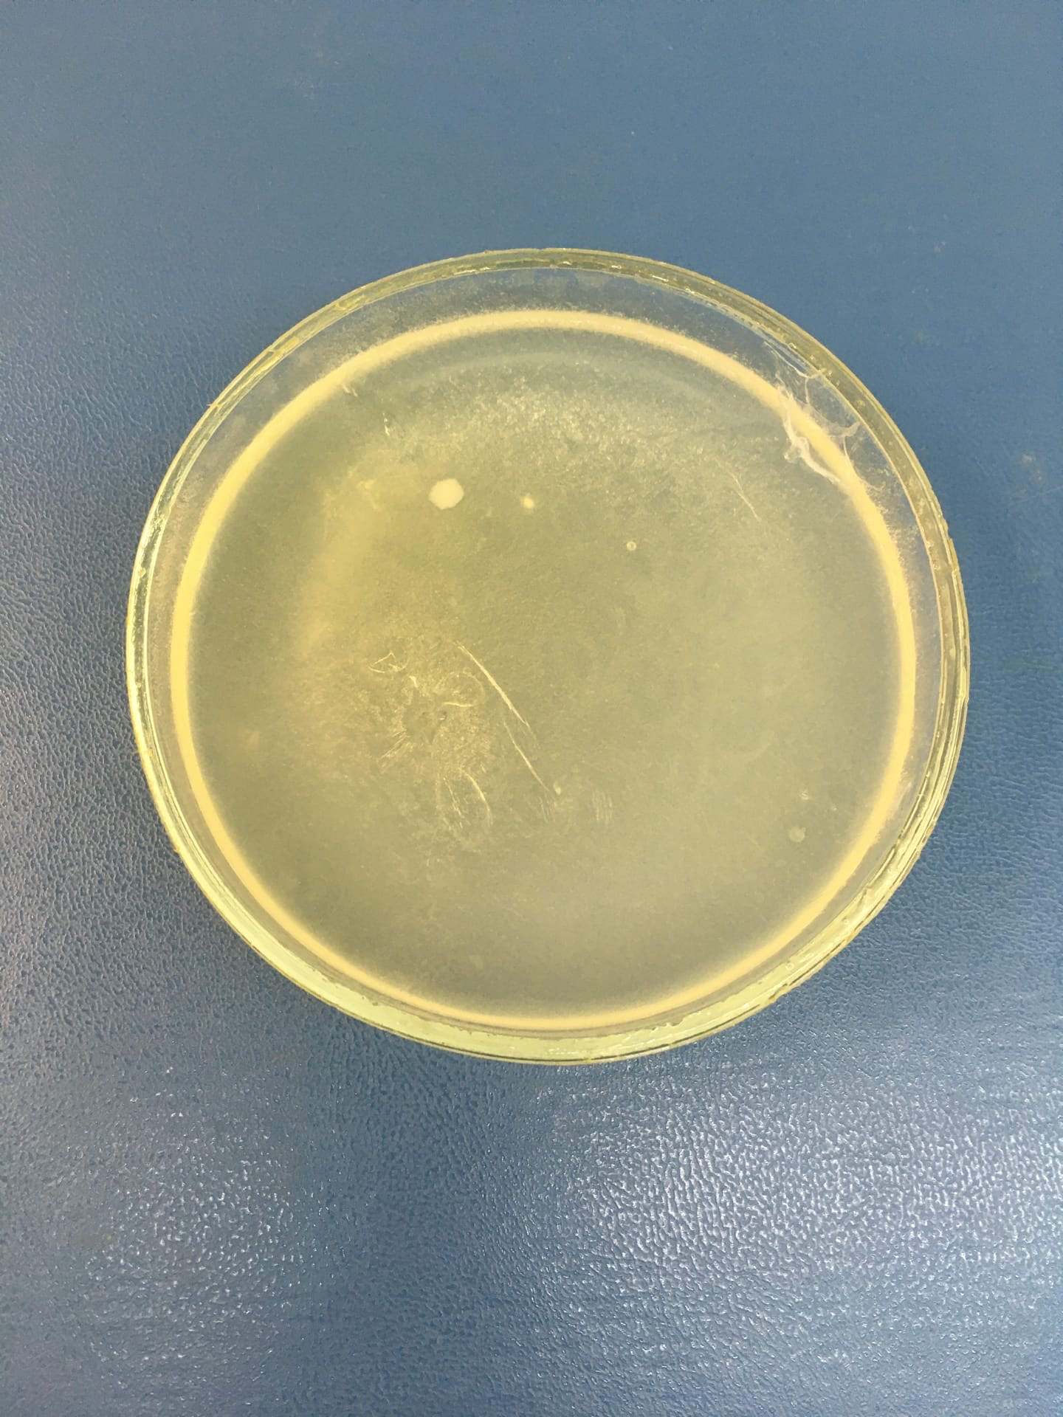

На мосту между прудами
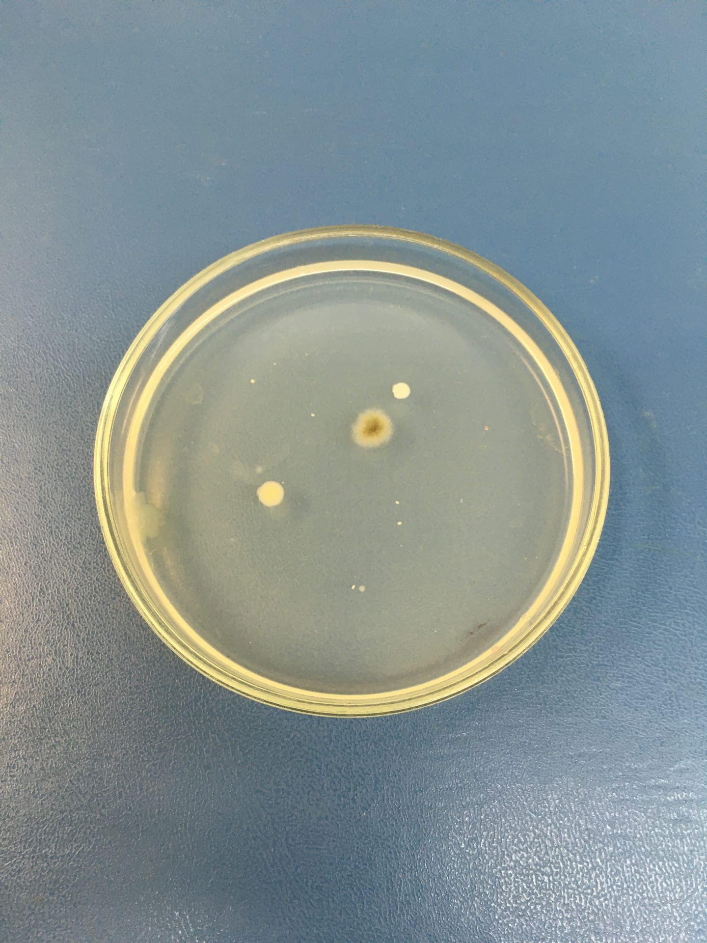

У проезжей части
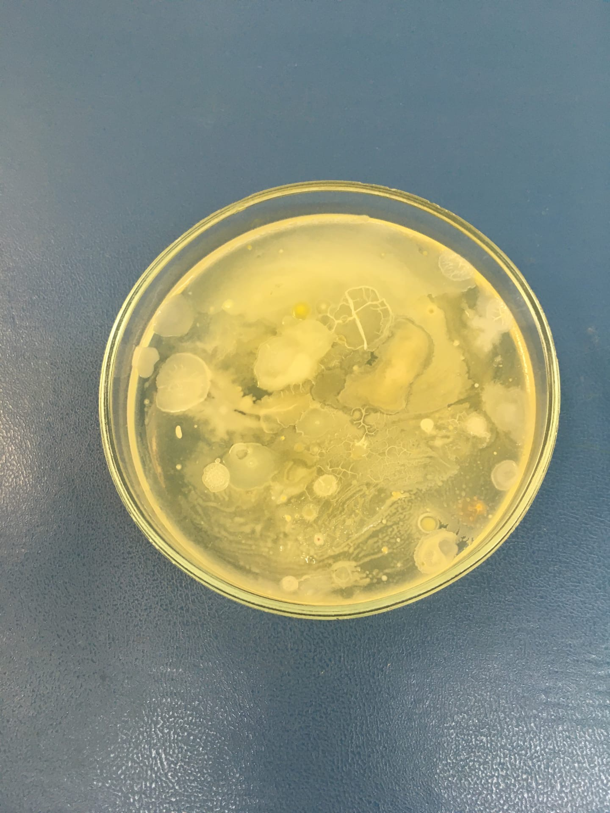

В елках
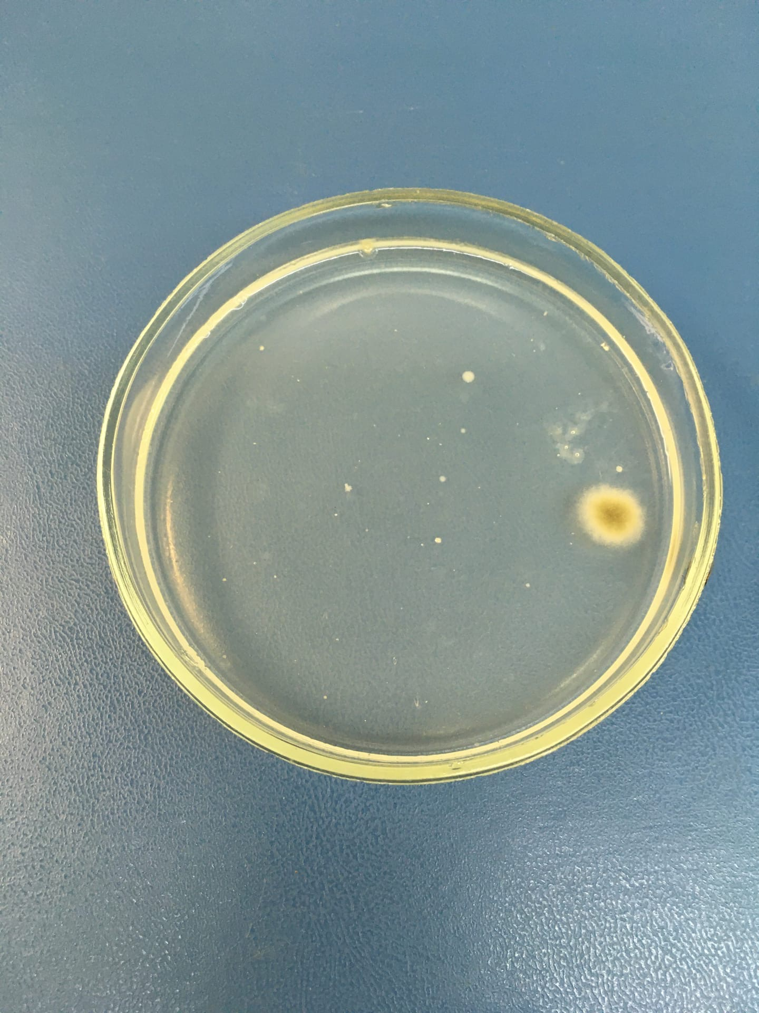

Центр площадки
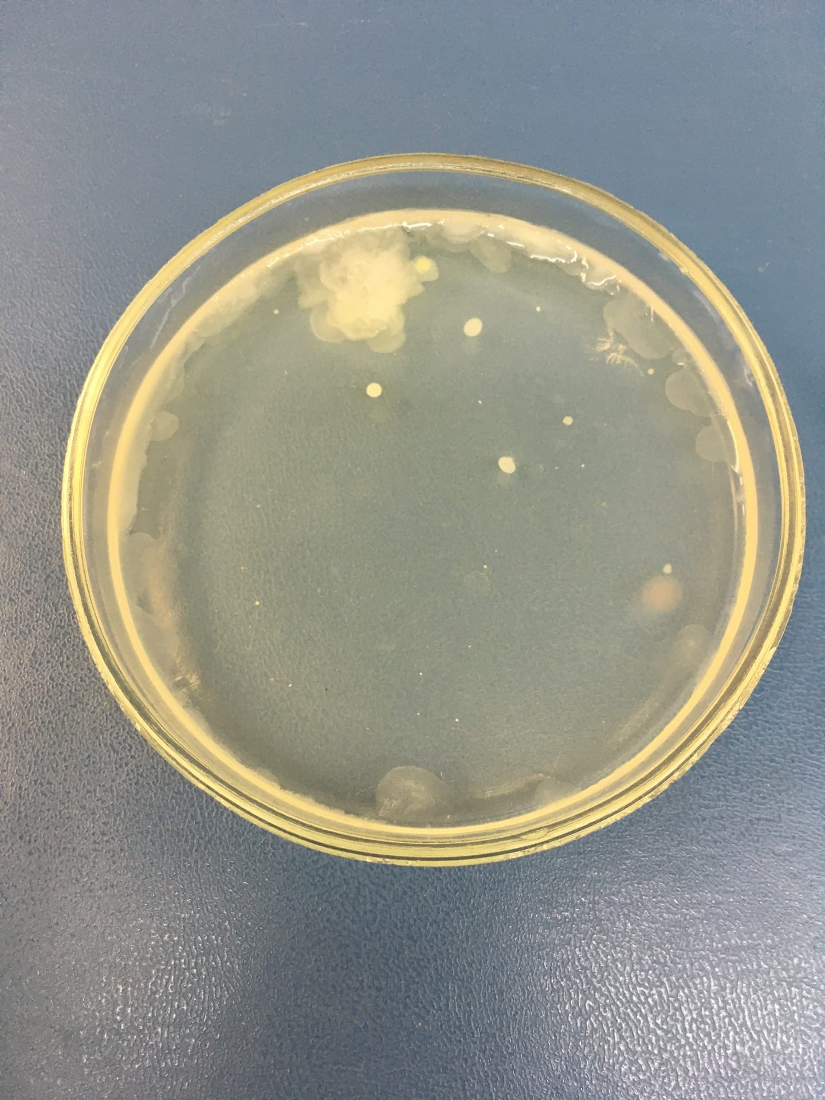

Вход в парк
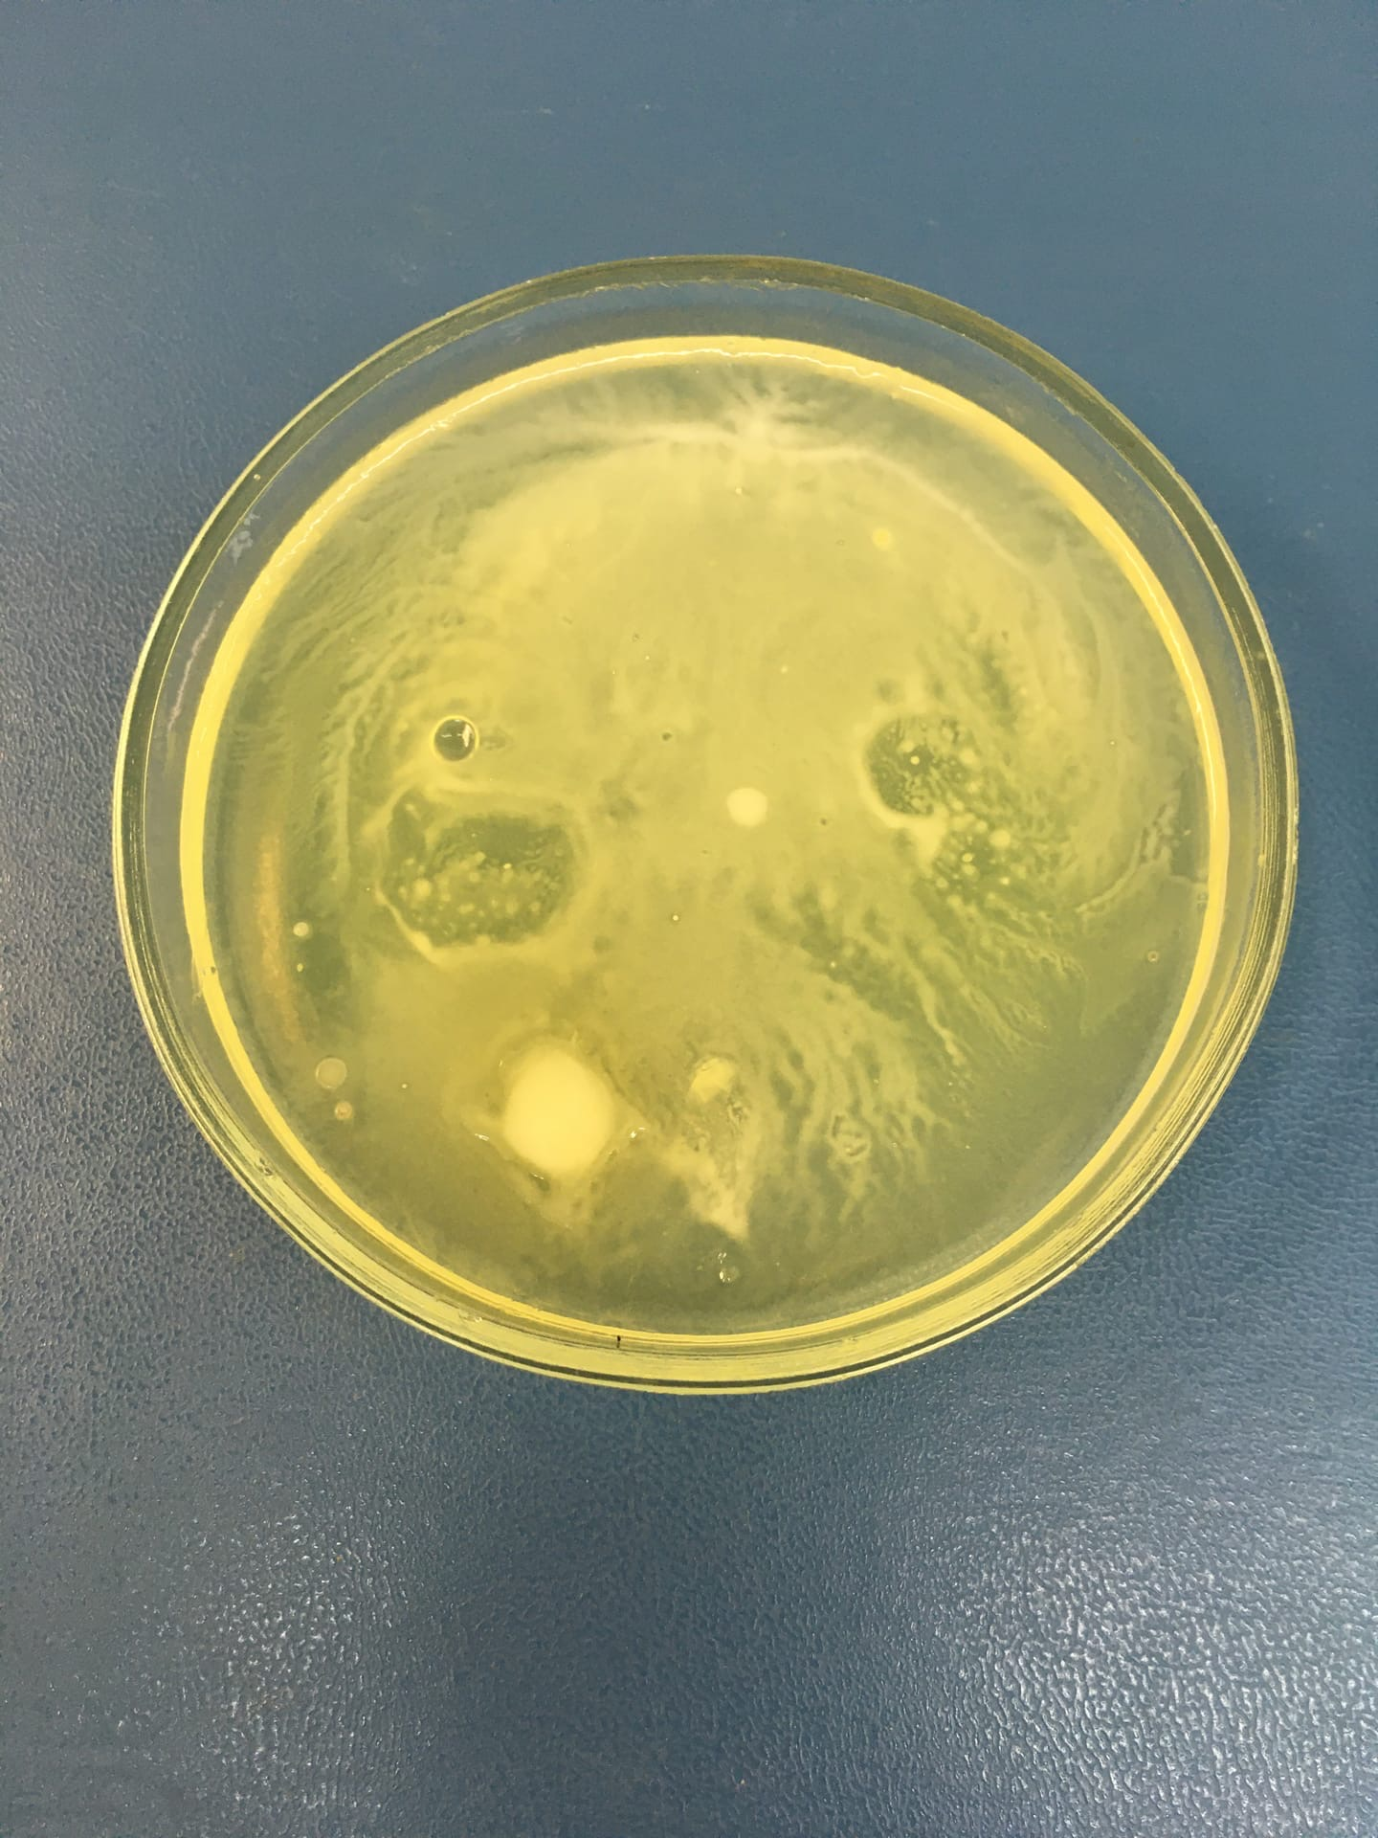

В деревьях
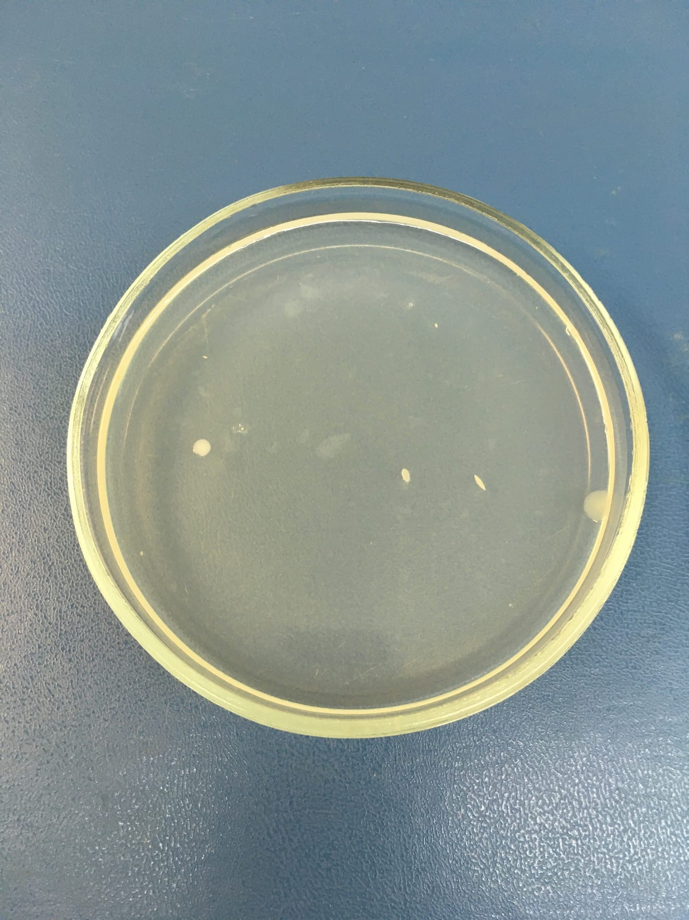

На возвышенности
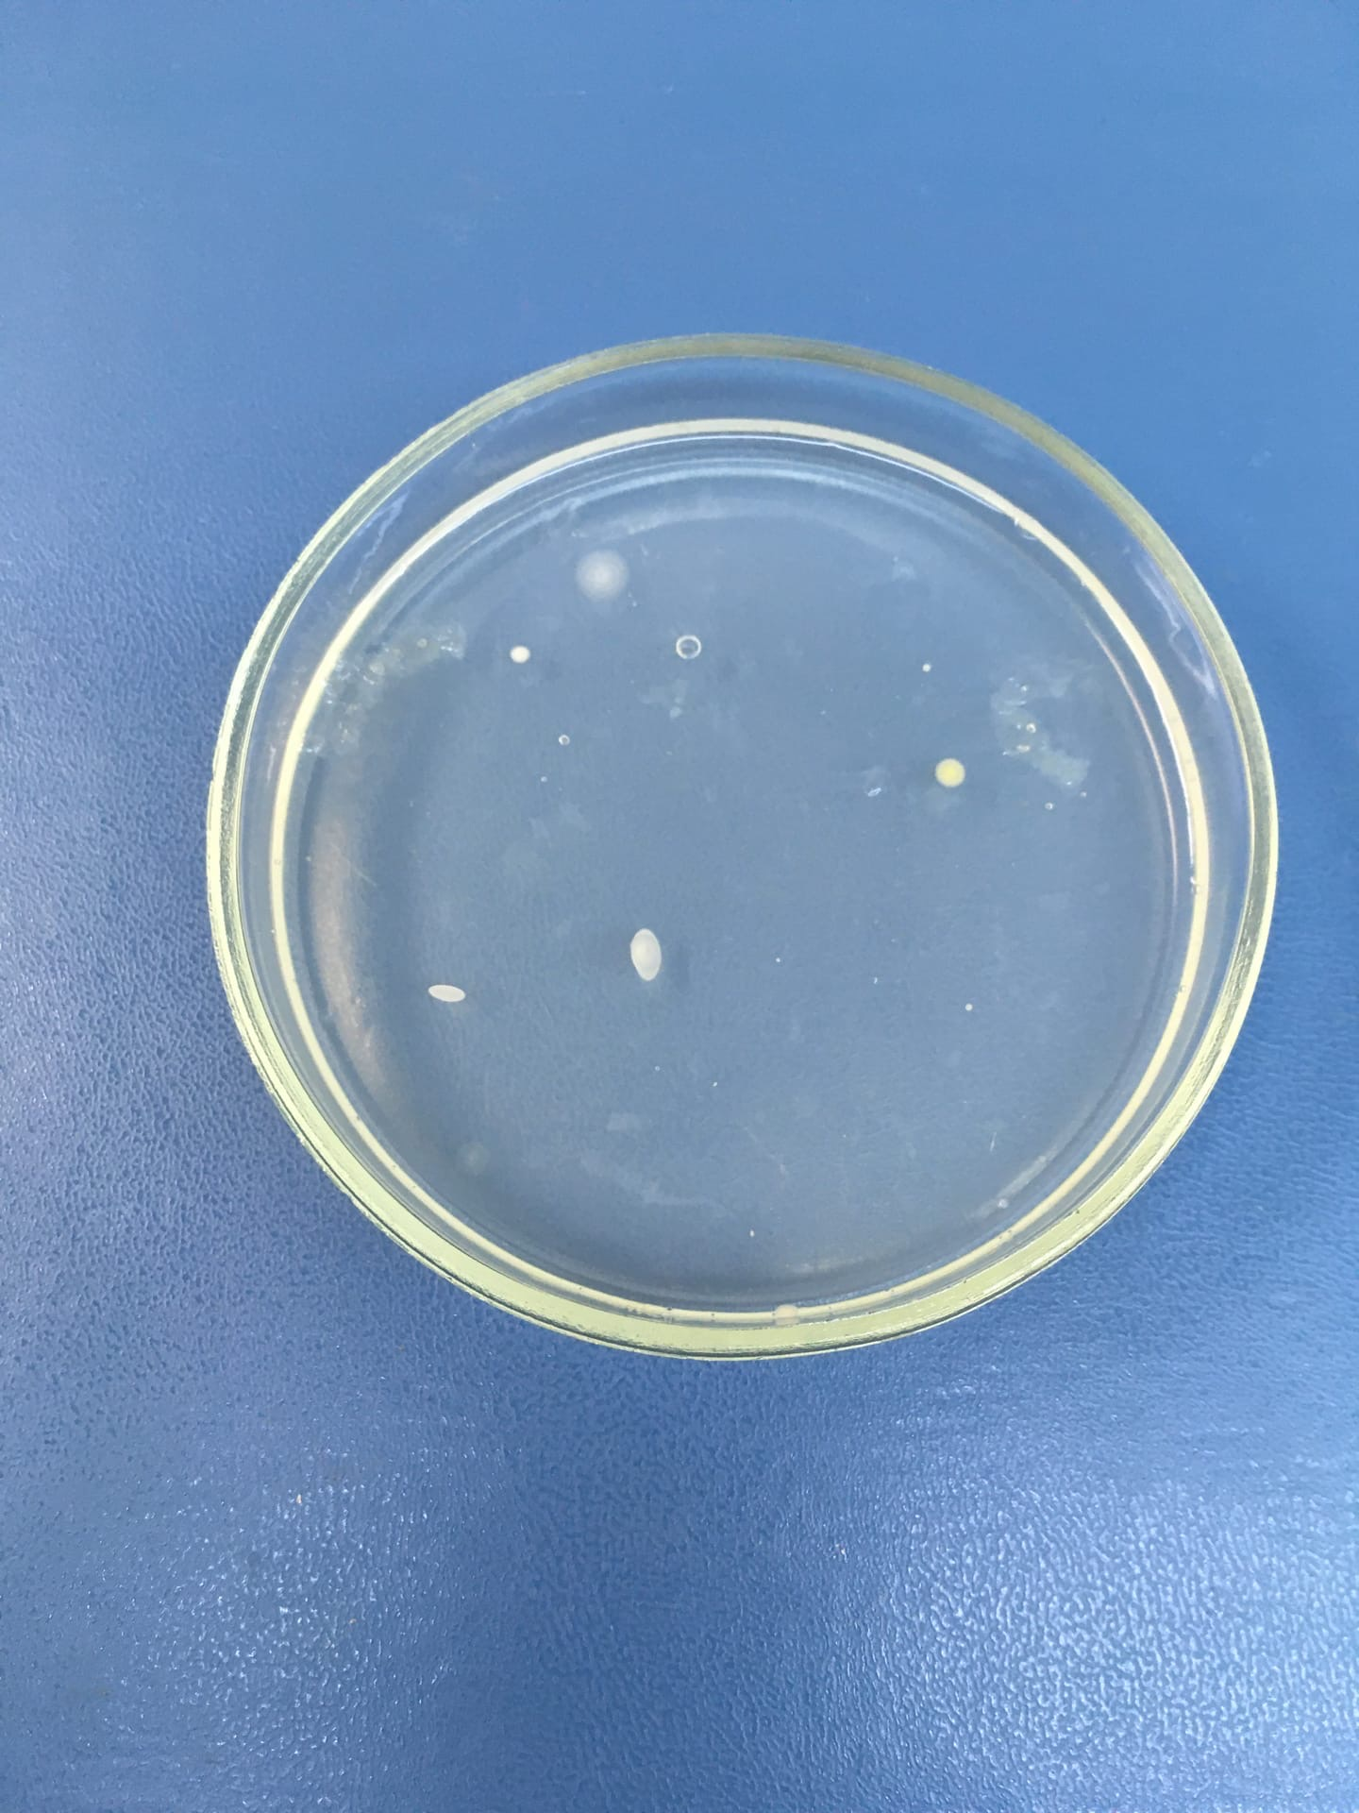

Берег пруда
